SAŽETAK KARAKTERISTIKA LIJEKA

1. NAZIV LIJEKA

Lokelma 5 g prašak za oralnu suspenziju
Lokelma 10 g prašak za oralnu suspenziju

INN: natrijum cirkonijum ciklosilikat

2. KVALITATIVNI I KVANTITATIVNI SASTAV

Lokelma 5 g prašak za oralnu suspenziju
Svaka kesica sadrži 5 g natrijum cirkonijum ciklosilikata
Svaka kesica od 5 g sadrži približno 400 mg natrijuma.

Lokelma 10 g prašak za oralnu suspenziju
Svaka kesica sadrži 10 g natrijum cirkonijum ciklosilikata
Svaka kesica od 10 g sadrži približno 800 mg natrijuma.

3. FARMACEUTSKI OBLIK

Prašak za oralnu suspenziju.

Bijeli do sivi prašak.

4. KLINIČKI PODACI

4.1. Terapijske indikacije

Lijek Lokelma je indikovan za terapiju hiperkalijemije kod odraslih pacijenata (vidjeti djelove 4.4. i 5.1.).

4.2. Doziranje i način primjene

Doziranje

Faza korekcije
Preporučena početna doza lijeka Lokelma iznosi 10 g koji se daju tri puta dnevno, oralnim putem, kao suspenzija u vodi. Kada se postigne normokalijemija, treba se pridržavati režima održavanja (vidjeti u nastavku).
Normokalijemija se obično postiže u roku od 24 do 48 sati. Ukoliko su pacijenti hipokalijemični i 48 sati nakon terapije, isti režim može se nastaviti još 24 sata. Ukoliko se normokalijemija ne postigne 72 sata nakon terapije, treba uzeti u obzir druge terapijske pristupe.
Faza održavanja
Kada se postigne normokalijemija, potrebno je ustanoviti minimalnu efektivnu dozu lijeka Lokelma radi sprečavanja recidiva hiperkalijemije. Preporučuje se početna doza od 5 g jednom dnevno, uz moguću titraciju do 10 g jednom dnevno ili do 5 g jednom svakog drugog dana, po potrebi, kako bi se održao normalan nivo kalijuma. Za terapiju održavanja ne bi trebalo koristiti više od 10 g jednom dnevno.

Nivoe kalijuma u serumu treba redovno pratiti tokom terapije (vidjeti dio 4.4)

Propuštena doza
Ukoliko pacijent propusti dozu, treba ga uputiti da uzme sljedeću uobičajenu dozu u uobičajeno vrijeme.
Posebne populacije
Pacijenti sa insuficijencijom bubrega
Za pacijente sa insuficijencijom bubrega koji nijesu na hroničnoj dijalizi nijesu potrebne promjene u odnosu na normalnu dozu.
Pacijentima na dijalizi lijek Lokelmu treba dozirati samo u dane kada se ne ide na dijalizu. Preporučena početna doza je 5 g jednom dnevno. Za uspostavljanje normokalijemije (4,0-5,0 mmol/l), doza se može titrirati gore ili dolje nedjeljno na osnovu vrijednosti kalijuma u serumu prije dijalize nakon duge međudijalize interval (LIDI). Doza se može prilagođavati u intervalima od nedjelju dana u koracima od 5 g do 15 g jednom dnevno u danima kada nema dijalize. Preporučuje se praćenje nivoa kalijuma u serumu nedjeljno dok je doza prilagođena; kada se uspostavi normokalijemija, potrebno je redovno kontrolisati kalijum (npr. mjesečno ili češće na osnovu kliničke procjene uključujući promjene kalijuma u ishrani ili ljekovi koji utiču na kalijum u serumu).

Pacijenti sa oštećenjem jetre
Za pacijente s oštećenjem jetre nijesu potrebne promjene u odnosu na normalne doze.

Starija populacija
Za ovu populaciju ne preporučuju se posebne smjernice za doziranje i primjenu.

Pedijatrijska populacija
Bezbjednost i efikasnost lijeka Lokelma nijesu utvrđene kod djece i adolescenata (mlađih od 18 godina). Nema dostupnih podataka.

Način primjene
Za oralnu primjenu.

Cijeli sadržaj vrećice(a) treba isprazniti u čašu za piće koja sadrži približno 45 ml vode i dobro promiješati. Tečnost bez ukusa treba popiti dok je još mutna. Prašak se neće otopiti. Ako se prašak slegne, tečnost treba ponovno promiješati i uzeti. Ako je potrebno, isperite čašu s više vode kako biste osigurali da se sav sadržaj popije.
Suspenzija se može uzimati uz obrok ili nezavisno od obroka.

4.3. Kontraindikacije

Preosjetljivost na aktivnu supstancu.

4.4. Posebna upozorenja i mjere opreza pri upotrebi lijeka

Nivoi kalijuma u serumu

Kalijum u serumu treba pratiti kada je to klinički indikovano, uključujući period nakon promjena ljekova koji utiču na koncentraciju kalijuma u serumu (npr. inhibitore sistema renin-angiotenzin-aldosteron (RAAS) ili diuretike) i nakon titracije doze lijeka Lokelma.

Učestalost praćenja će zavisiti od niza faktora uključujući druge ljekove, napredovanja hronične bubrežne bolesti i unos kalijuma hranom.

Hipokalijemija

Može se zabilježiti hipokalijemija (vidjeti dio 4.8.). U takvim slučajevima može biti potrebna titracija doze kao što je opisano za doziranje u okviru održavanja kako bi se spriječila umjerena do teška hipokalijemija. Kod pacijenata sa teškom hipokalijemijom, primjenu lijeka Lokelma treba prekinuti i treba ponovo procijeniti pacijenta.

Produženje QT intervala

Tokom korigovanja hiperkalijemije, može se zabilježiti produženje QT intervala kao fiziološki rezultat pada nivoa koncentracije kalijuma u serumu.

Rizik interakcije sa rendgen zracima

Natrijum cirkonijum ciklosilikat može biti nepropustljiv za rendgen zrake. Ukoliko se pacijentu snima abdomen rendgen zracima, lica koja obavljaju snimanje treba to da imaju u vidu.

Intestinalna perforacija

Rizik od intestinalne perforacije uz primjenu lijeka Lokelma trenutno nije poznat. Pošto je intestinalna perforacija zabilježena sa vezivačima kalijuma, uključujući lijek Lokelm, potrebno je obratiti posebnu pažnju na znake i simptome koji se odnose na intestinalnu perforaciju.

Sadržaj natrijuma

Ovaj lijek sadrži otprilike 400 mg natrijuma po dozi od 5 g, što je 20% dnevnog unosa od 2 g natrijuma za odrasle osobe koji preporučuje SZO.
Smatra se da lijek Lokelma ima visok sadržaj natrijuma. To posebno treba uzeti u obzir za osobe koje su na ishrani sa malom količinom soli.

4.5. Interakcije sa drugim ljekovima i druge vrste interakcija

Uticaj drugih ljekova na natrijum cirkonijum ciklosilikat

Pošto se natrijum cirkonijum ciklosilikat ne resorbuje i ne metaboliše u organizmu, ne očekuje se da će drugi ljekovi uticati na farmakološko djelovanje natrijum cirkonijum ciklosilikata.

Uticaj natrijum cirkonijum ciklosilikata na druge ljekove

Pošto se natrijum cirkonijum ciklosilikat ne resorbuje i ne metaboliše u organizmu, niti značajno vezuje druge ljekove, postoji ograničeni uticaj na druge ljekove. Natrijum cirkonijum ciklosilikat može privremeno povisiti želudačni pH resorpcijom jona vodonika i može izmijeniti rastvorljivost i resorpcionu kinetiku istovremeno primijenjenih ljekova čija bioraspoloživost zavisi od vrijednosti pH. U kliničkoj studiji interakcije između ljekova sprovedenoj na zdravim ispitanicima, istovremena primjena natrijum cirkonijum ciklosilikata i amlodipina, klopidogrela, atorvastatina, furosemida, glipizida, varfarina, losartana ili levotiroksina nije dovela do klinički značajnih interakcija između ljekova. Kao i kod istovremene primjene dabigatrana sa drugim modifikatorima želudačne kisjeline, vrijednosti C_{max} i PIK dabigatrana bile su otprilike 40% niže pri istovremenoj primjeni sa natrijum cirkonijum ciklosilikatom. Ni za jedan od tih ljekova nije potrebno podešavati dozu, niti vremenski razdvajati njihovu primjenu. Ipak, natrijum cirkonijum ciklosilikat treba primijeniti najmanje 2 sata prije ili 2 sata nakon primjene oralnih medicinskih proizvoda čija bioraspoloživost u klinički značajnoj mjeri zavisi od želudačne pH.
Primjeri ljekova koje treba primijeniti 2 sata prije ili nakon uzimanja natrijum cirkonijum ciklosilikata kako bi se izbjegla moguća interakcija zbog povišene želudačne pH su azolni antimikotici (ketokonazol, itrakonazol i posakonazol), HIV agensi (atazanavir, nelfinavir, indinavir, ritonavir, sakvinavir, raltegravir, ledipasvir i rilpivirin) i inhibitori tirozin kinaze (erlotinib, dasatinib i nilotinib).

Natrijum cirkonijum ciklosilikat može se istovremeno primijeniti bez razmaka između primjene doza sa oralnim medicinskim proizvodima čija bioraspoloživost ne zavisi od pH vrijednosti.
U drugom ispitivanju lijek-lijek interakcija na zdravim dobrovoljcima, istovremena primjena Lokelme od 15 g s takrolimusom od 5 mg rezultirala je smanjenjem PIK i C_{max} takrolimusa za 37% odnosno 29%.
Stoga, takrolimus treba uzeti najmanje 2 sata prije ili nakon lijeka Lokelma. U istoj studiji, istovremena primjena lijeka Lokelme i ciklosporina nije pokazala klinički značajnu interakciju.

4.6. Plodnost, trudnoća i dojenje

Plodnost

Nijesu dostupni humani podaci o efektu natrijum cirkonijum ciklosilikata na plodnost. Kod pacova nije bilo efekta na plodnost tretmanom natrijum cirkonijum ciklosilikatom.

Trudnoća

Nema podataka o primjeni natrijum cirkonijum ciklosilikata kod trudnica. Studije sprovedene na životinjama ne ukazuju na direktna ili indirektna štetna dejstva u smislu reproduktivne toksičnosti (vidjeti dio 5.3.). Kao mjera opreza, poželjno je izbjegavati primjenu lijeka Lokelma tokom trudnoće.

Dojenje

U postnatalnom ispitivanju sa pacovima, izloženost majke natrijum cirkonijum ciklosilikatu nije imala dejstvo na postnatalni razvoj. Zbog svojih fizičko-hemijskih svojstava, natrijum cirkonijum ciklosilikat ne podliježe sistemskoj resorpciji i stoga se ne očekuje njegovo izlučivanje u majčino mlijeko. Pošto je sistemska izloženost dojilje natrijum cirkonijum ciklosilikatu zanemarljiva, ne očekuju se dejstva na dojeno novorođenče/odojče. Lijek Lokelma se može uzimati tokom dojenja.

4.7. Uticaj na sposobnost upravljanja vozilima i rukovanje mašinama

Lijek Lokelma nema nikakav ili ima zanemarljiv uticaj na sposobnost upravljanja motornim vozilima i rukovanja mašinama.

4.8. Neželjena dejstva

Sažetak bezbjednosnog profila

Hipokalijemija (4,1%) i događaji povezani sa edemom (5,7%) su bila najčešće prijavljena neželjena dejstva.
U 2 klinička ispitivanja s otvorenim izlaganjem lijeku Lokelma do 1 godine u 874 ispitanika, sljedeći događaji su prijavljeni od strane istraživača: gastrointestinalni događaji (zatvor (2,9%), mučnina (1,6%), proliv (0,9%), abdominalna bol/nadimanje (0,5%) i povraćanje (0,5%)]; i reakcije preosjetljivosti [osip (0,3%) i svrab (0,1%)]. Ovi događaji bili su blage do umjerene težine i nijedna nije prijavljena kao ozbiljan. Događaji bi se uglavnom povukli sa nastavkom liječenja. S obzirom na otvoreni dizajn ispitivanja ne može se utvrditi uzročna povezanost između tih događaja i lijeka Lokelma.

U kliničkim studijama sprovedenim u zemljama sa predominantno azijskom populacijom, konstipacija kao neželjeno dejstvo kod pacijenata koji su primali lijek LOKELMA, koji nijesu bili na hemodijalizi, se javljala sa procijenjenom učestalošću od 8,9%. Ovo neželjeno dejstvo se povlačilo podešavanjem doze ili prekidom terapije.

Tabelarni prikaz neželjenih reakcija

Bezbjednosni profil lijeka Lokelma procjenjivan je u kliničkim ispitivanjima koja su uključivala 1760 pacijenata, od kojih je njih 507 bilo izloženo lijeku u periodu od godinu dana.

Neželjena dejstva iz kontrolisanih ispitivanja i post-marketinških izvještaja prikazane su u tabeli 1. Neželjena dejstva su klasifikovane prema učestalosti i sistemu organa. Za određivanje učestalosti neželjenih dejstava korišćene su sljedeće kategorije: Veoma često (≥ 1/10), često (od ≥ 1/100 do < 1/10), povremeno (od ≥ 1/1000 do < 1/100), rijetko (od ≥ 1/10 000 do < 1/1000), veoma rijetko (< 1/10 000), nije poznato (ne može se procijeniti na osnovu postojećih podataka).

Tabela 1. Lista neželjenih reakcija u kliničkim studijama i post-marketinškim izvještajima
Klasa sistema organa | Česta
Poremećaji metabolizma i ishrane  Gastrointestinalni poremećaji | Hipokalijemija  Konstipacija
Opšti poremećaji i stanja na mjestu primjene | Događaji povezani sa edemom

Opis odabranih neželjenih reakcija
Hipokalijemija

U kliničkim ispitivanjima kod 4,1% pacijenata liječenih lijekom Lokelma se razvila hipokalijemija, s vrijednošću kalijuma u serumu nižom od 3,5 mmol/l, koja se povukla nakon podešavanja doze ili prekida primjene lijeka Lokelma.

Događaji povezani sa edemom

Događaje povezane sa edemom, uključujući retenciju tečnosti, generalizovani edem, hipervolemiju, lokalizovani edem, edem, periferni edem i periferno oticanje, prijavilo je 5,7% pacijenata liječenih lijekom Lokelma. Ti događaji su zabilježeni samo u fazi održavanja i češće su zabilježeni kod pacijenata liječenih dozom od 15 g. Do 53% pacijenata je liječeno uvođenjem diuretika ili podešavanjem doze diuretika; ostalima nije bilo potrebno liječenje.

Prijavljivanje sumnji na neželjena dejstva
Prijavljivanje neželjenih dejstava nakon dobijanja dozvole je od velikog značaja jer obezbjeđuje kontinuirano praćenje odnosa korist/rizik primjene lijeka. Zdravstveni radnici treba da prijave svaku sumnju na neželjeno dejstvo ovog lijeka Institutu za ljekove i medicinska sredstva (CInMED):
Institut za ljekove i medicinska sredstva
Odjeljenje za farmakovigilancu
Bulevar Ivana Crnojevića 64a, 81000 Podgorica

tel: +382 (0) 20 310 280
fax: +382 (0) 20 310 581
www.cinmed.me
nezeljenadejstva@cinmed.me
putem IS zdravstvene zaštite
QR kod za online prijavu sumnje na neželjeno dejstvo lijeka:



4.9. Predoziranje

Predoziranje natrijum cirkonijum ciklosilikatom može da dovede do hipokalijemije. Treba provjeriti nivo kalijuma u serumu i po potrebi nadoknaditi kalijum.

5. FARMAKOLOŠKI PODACI

Farmakoterapijska grupa: Ostali terapijski proizvodi: Ljekovi za liječenje hiperkalijemije i hiperfosfatemije

ATC šifra: V03AE10

Mehanizam dejstva
Natrijum cirkonijum ciklosilikat je nepolimerni anorganski prašak jednolične mikroporozne strukture koji se ne resorbuje i koji preferencijalno vezuje kalijum u zamjenu za katjone vodonika i natrijuma. Natrijum cirkonijum ciklosilikat je in vitro visoko selektivan za jone kalijuma, čak i u prisustvu drugih katjona, kao što su katjoni kalcijuma i magnezijuma. Natrijum cirkonijum ciklosilikat vezuje kalijum kroz cijeli gastrointestinalni (GI) trakt i smanjuje koncentraciju nevezanog kalijuma u gastrointestinalnom lumenu, na taj način snižavajući nivoe kalijuma u serumu i povećavajući njegovo izlučivanje fecesom kako bi se otklonila hiperkalijemija.

Farmakodinamska dejstva

Natrijum cirkonijum ciklosilikat počinje da snižava koncentraciju kalijuma u serumu već 1 sat nakon ingestije i normokalijemija može biti postignuta obično tokom 24 do 48 sati. Natrijum cirkonijum ciklosilikat ne utiče na koncentracije kalcijuma ili magnezijuma u serumu niti na izlučivanje natrijuma putem mokraće. Postoji bliska korelacija između početnih vrijednosti kalijuma u serumu i nivoa dejstva; pacijenti sa višim početnim vrijednostima kalijuma u serumu imaju veće sniženje nivoa kalijuma u serumu. Izlučivanje kalijuma putem mokraće je smanjeno kao posljedica snižene koncentracije kalijuma u serumu. U studiji sa zdravim ispitanicima koji su primali lijek Lokelma u dozi od 5 g ili 10 g jednom dnevno tokom četiri dana, sniženje koncentracije kalijuma u serumu zavisno od doze i ukupno izlučivanje kalijuma putem mokraće bilo je praćeno povećanjima srednje vrijednosti izlučivanja kalijuma fecesom. Nijesu zabilježene statistički značajne promjene u izlučivanju natrijuma mokraćom.

Nije bilo studija za ispitivanje farmakodinamike kada se natrijum cirkonijum ciklosilikat uzima sa hranom ili bez nje.

Pokazalo se da natrijum cirkonijum ciklosilikat vezuje amonijak in vitro i in vivo, uklanjajući tako amonijak i povećavajući nivoe bikarbonata u serumu. Kod pacijenata liječenih lijekom Lokelma vrijednost bikarbonata porasla je za 1,1 mmol/l sa dozom od 5 g jednom dnevno, 2,3 mmol/l sa dozom od 10 g jednom dnevno i 2,6 mmol/l sa dozom od 15 g jednom dnevno, dok je srednja vrijednost porasta nivoa bikarbonata kod pacijenata koji su primali placebo iznosila 0,6 mmol/l. U uslovima u kojima drugi faktori koji utiču na renin i aldosteron nijesu bili kontrolisani, lijek Lokelma je, nezavisno od doze, doveo do promjene srednje vrijednosti nivoa aldosterona u serumu (raspon: od -30% do -31%) u poređenju sa grupom koja je primala placebo (+14%). Nije zabilježen dosljedan efekat na sistolini i dijastolini krvni pritisak.

Pored toga, zabilježena su srednja smanjenja urea nitrata u krvi (BUN) u grupi liječenoj dozom od 5 g (1,1 mg/dl) i onoj liječenoj dozom od 10 g (2,0 mg/dl) tri put dnevno, u poređenju sa malim srednjim povećanjima u grupi koja je primala placebo (0,8 mg/dl) i onoj liječenoj niskom dozom natrijum cirkonijum ciklosilikata (0,3 mg/dl).

Klinička efikasnost i bezbjednost

Dejstva lijeka Lokelma na snižavanje nivoa kalijuma dokazana su u tri randomizovana, dvostruko slijepa, placebom kontrolisana ispitivanja sa pacijentima sa hiperkalijemijom. Sve tri studije ispitivale su početno dejstvo lijeka Lokelma na korekciju hiperkalijemije tokom perioda od 48 sati, a dvije studije su ispitivale održavanje postignute normokalijemije. Studije terapije održavanja obuhvatile su pacijente sa hroničnom bubrežnom bolešću (58%), srčanom insuficijencijom (10%), dijabetes melitusom (62%) i one liječene RAAS inhibitorima (68%). Pored toga, u dvije otvorene studije terapije održavanja ispitivana je dugotrajna bezbjednost lijeka Lokelma. U tih pet studija bilo je uključeno 1760 pacijenata koji su primali doze lijeka Lokelma; 507 njih bilo je izloženo lijeku najmanje 360 dana. Osim toga, efikasnost i bezbjednost lijeka Lokelma ispitivana je u dvostruko slijepom, placebom kontrolisanom ispitivanju sa 196 pacijenata sa hiperkalijemijom na hroničnoj hemodijalizi koji su primali doze lijeka Lokelma tokom 8 nedjelja. U tim studijama, lijek Lokelma je snizio nivoe kalijuma u serumu i održavao ih je u normalnim vrijednostima nezavisno od osnovnog uzroka hiperkalijemije, godina života, pola, rase, komorbiditeta ili istovremene primjene RAAS inhibitora. Nijesu nametnuta nikakva ograničenja u ishrani; pacijenti su upućeni da nastave da se hrane kao i obično, bez ikakvih specifičnih promjena.

- studija

Dvofazna, placebom kontrolisana studija primjene radi korekcije i održavanja
Dvodjelno, dvostruko slijepo, randomizovano, placebom kontrolisano kliničko ispitivanje uključivalo je 753 pacijenta (srednje starosti od 66 godina, raspona od 22 do 93 godine) sa hiperkalijemijom (5 do ≤ 6,5 mmol/l; prosječna početna vrijednost kalijuma: 5,3 mmol/l), među kojima su bili pacijenti sa hroničnom bubrežnom bolešću, srčanom insuficijencijom, dijabetes melitusom i oni liječeni RAAS inhibitorima.
Tokom faze korekcije, pacijenti su randomizovani da primaju lijek Lokelma (1,25 g, 2,5 g, 5 g ili 10 g) ili placebo, koji su uzimali tri puta dnevno tokom prvih 48 sati (tabela 2).

Tabela 2. Faza korekcije (1. studija): Procenat normokalijemičnih ispitanika nakon 48 sati primanja lijeka Lokelma
 |  | Doza lijeka Lokelma (tri puta dnevno)
 | Placebo | 1,25 g | 2,5 g | 5 g | 10 g
N | 158 | 154 | 141 | 157 | 143
Početni nivo kalijuma u serumu, mmol/l | 5,3 | 5,4 | 5,4 | 5,3 | 5,3
Normokalijemični tokom 48 sati, % | 48 | 51 | 68 | 78 | 86
p-vrijednost u poređenju sa placebom |  | NZ | < 0,001 | < 0,001 | < 0,001
NZ: nije značajno

Lijek Lokelma u dozi od 10 g primijenjen tri puta dnevno snizio je vrijednost kalijuma u serumu za 0,7 mmol/l nakon 48 sati (p < 0,001 u poređenju sa placebom); statistički značajno sniženje nivoa kalijuma za 14% zabilježeno je 1 sat nakon prve doze. Pacijenti sa višim početnim vrijednostima kalijuma imali su jači odgovor na lijek Lokelma. Pacijenti kojima su vrijednosti kalijuma prije liječenja bile iznad 5,5 mmol/l (prosječna početna vrijednost: 5,8 mmol/l) imali su prosječno smanjenje za 1,1 mmol/l nakon 48 sati, dok su oni sa početnim vrijednostima kalijuma od 5,3 mmol/l ili manje imali prosječno smanjenje za 0,6 mmol/l pri najvišoj dozi.

Pacijenti koji su postigli normokalijemiju nakon primanja lijeka Lokelma tokom faze korekcije bili su ponovo randomizovani za primanje placeba jednom dnevno ili lijeka Lokelma jednom dnevno u istoj dozi u kojoj su ga primali tri puta dnevno tokom faze korekcije (tabela 3).

Tabela 3. Faza održavanja (12 dana, 1. studija): Srednji broj normokalijemijskih dana
 | Terapija u fazi održavanja (jednom dnevno)
 | Placebo |  | Lokelma |  | P-vrijednost u poređenju sa placebom
Doza lijeka Lokelma u fazi korekcije | n | Dana | n | Dana
1,25 g tri puta dnevno | 41 | 7,6 | 49 | 7,2 | NZ
2,5 g tri puta dnevno | 46 | 6,2 | 54 | 8,6 | 0,008
5 g tri puta dnevno | 68 | 6,0 | 64 | 9,0 | 0,001
10 g tri puta dnevno | 61 | 8,2 | 63 | 10,2 | 0,005
NZ: nije značajno

Na kraju perioda održavanja, kada se lijek Lokelma više nije primjenjivao, prosječni nivoi kalijuma porasli su do vrijednosti blizu početnih.

- studija

Višefazna, placebom kontrolisana studija održavanja sa dodatnom otvorenom fazom
U korekcionoj fazi studije, 258 pacijenata sa hiperkalijemijom (prosječna početna vrijednost: 5,6; raspon: 4,1 – 7,2 mmol/l) primalo je 10 g lijeka Lokelma tri puta dnevno tokom 48 sati. Smanjenja nivoa kalijuma zabilježena su 1 sat nakon prve doze lijeka Lokelma od 10 g. Medijana vremena do pojave normokalijemije iznosila je 2,2 sata; 66% pacijenata je postiglo normokalijemiju nakon 24 sata, a 88% njih nakon 48 sati. Odgovor na lijek bio je jači kod pacijenata sa težom hiperkalijemijom; vrijednosti kalijuma u serumu smanjile su se za 0,8, 1,2 i 1,5 mmol/l kod pacijenata kojima je početna vrijednost kalijuma u serumu bila < 5,5, od 5,5 do 5,9 odnosno ≥ 6 mmol/l.

Pacijenti koji su postigli normokalijemiju (vrijednosti kalijuma između 3,5 i 5 mmol/l) bili su randomizovani na dvostruko slijep način za primanje jedne od tri doza lijeka Lokelma (5 g [n = 45], 10 g [n = 51], 15 g [n = 56]) ili placeba (n = 85) jednom dnevno tokom 28 dana (dvostruko slijepa, randomizovana faza prekida primjene lijeka).

Procenat ispitanika sa prosječnom vrijednošću kalijuma u serumu < 5,1 mmol/l od 8. do 29. dana studije (tronedjeljni period) bio je veći među pacijentima liječenim lijekom Lokelma u dozi od 5 g, 10 g i 15 g jednom dnevno (80%, 90% odnosno 94%) u odnosu na one koji su primali placebo (46%). Srednje vrijednosti sniženja nivoa kalijuma u serumu uz doze lijeka Lokelma od 5 g, 10 g i 15 g jednom dnevno, odnosno uz placebo, iznosile su 0,77 mmol/l, 1,10 mmol/l, 1,19 mmol/l odnosno 0,44 mmol/l, dok je procenat pacijenata kod kojih je održana normokalijemija iznosio 71%, 76%, 85% odnosno 48%.

Rezultati (otvorene) faza održavanja uz titraciju lijeka Lokelma: 123 pacijenta su ušla u otvorenu fazu od 11 mjeseci. Procenat ispitanika sa prosječnom vrijednošću kalijuma u serumu < 5,1 mmol/l iznosio je 88%, a prosječan nivo kalijuma u serumu 4,66 mmol/l; procenat izmjerenih vrijednosti kalijuma u serumu ispod 3,5 mmol/l bio je manji od 1%, procenat vrijednosti između 3,5 i 5,1 mmol/l bio je 77%, a između 3,5 i 5,5 mmol/l bio je 93%, bez obzira na druge faktore koji bi mogli da utiču na kalijum u serumu. Liječenje je prekinuto na dan izlaska iz studije (365. dan).

Procjene vremena do relapsa za fazu održavanja prema Kaplan–Majerovoj metodi pokazale su da vrijeme do relapsa zavisi od doze, a medijana tog vremena uz dozu od 5 g kretala se od 4 dana do 21 dan, zavisno od početnih vrijednosti kalijuma u serumu. Kalijum u serumu treba periodično kontrolisati, a dozu lijeka Lokelma titrirati kako je opisano u dijelu 4.2.

Na slici 1 prikazane su srednje vrijednosti kalijuma u serumu tokom faze korekcije i faze održavanja u studiji.

Slika 1. Faza korekcije i faza održavanja (2. studija): srednja vrijednost kalijuma u serumu tokom vremena sa 95% CI
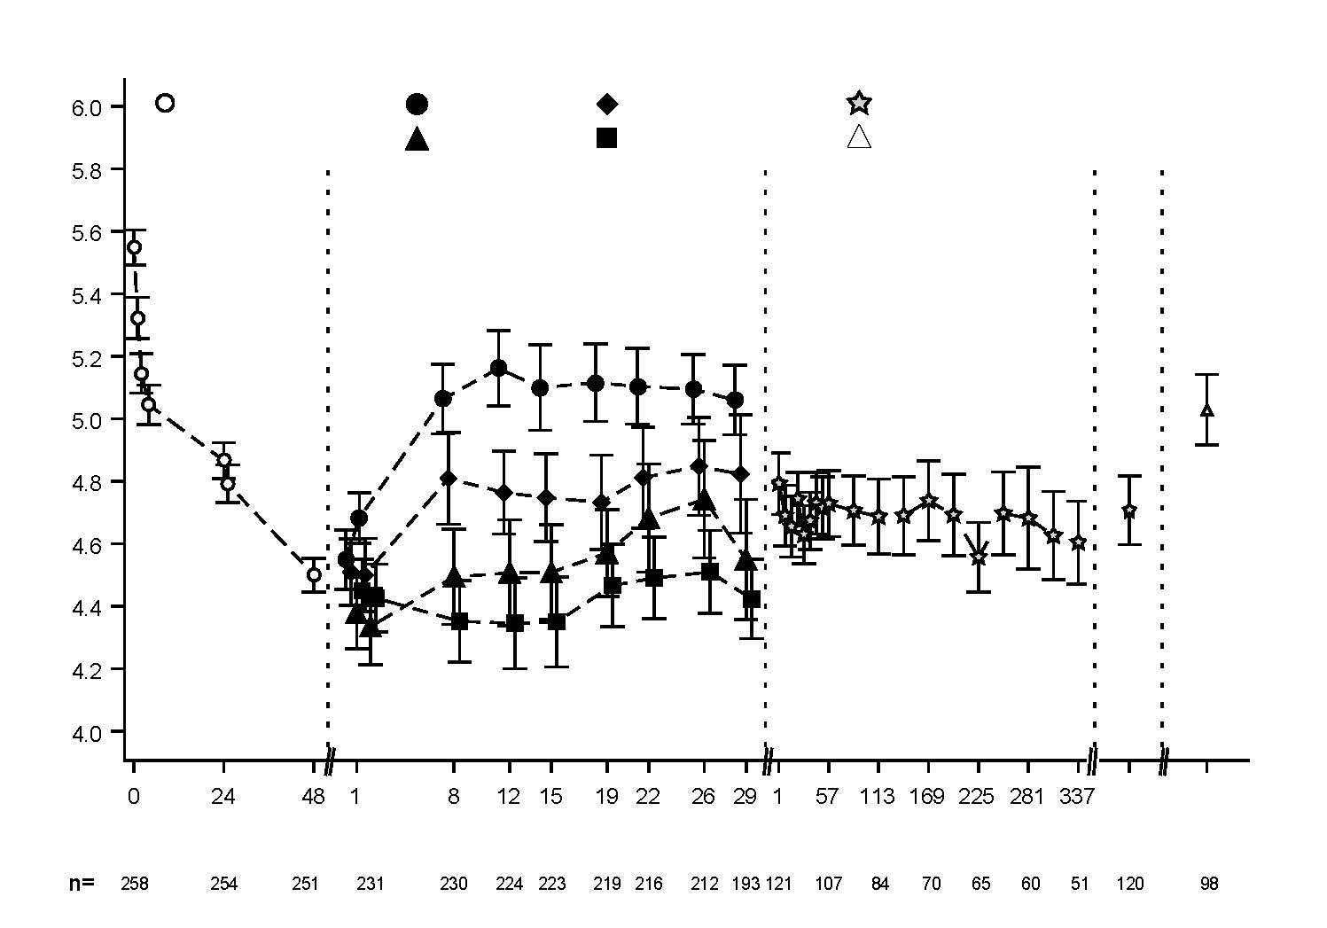
Titrirana doza održavanja (dan)
Fiksna doza održavanja (dan)
15 g
5 g
10 g*
Bez terapije
Kraj studije
Izlazak
Korekcija (sat)
Titrirana doza
Placebo
10 g
Srednja vrijednost kalijuma sa 95% CI (mmol/L)
Izlazak = posljednja doza u roku od 1 dana od posljednje doze, Kraj studije (7 dana +/- 1 dan nakon posljednje doze)
* Davan tri puta dnevno

- studija

Studija sa pacijentima sa hroničnom bubrežnom bolešću i hiperkalijemijom
Ova studija je bila dvostruko slijepa, placebom kontrolisana studija uz postupno povećavanje doze, sa 90 pacijenata (60 pacijenata liječenih lijekom Lokelma; 30 kontrolnih ispitanika) sa početnom vrijednošću eGFR od 30 do 60 ml/min/1,73 m² i hiperkalijemijom (početna vrijednost kalijuma u serumu: 5,2 mmol/l; raspon: 4,6 – 6 mmol/l). Pacijenti su bili randomizovani za primanje lijeka Lokelma u dozama koje su se postupno povećavale (0,3 g, 3 g i 10 g) ili placeba, tri puta dnevno uz obroke, tokom dva do četiri dana. Primarna krajnja tačka bila je brzina promjene nivoa kalijuma u serumu u odnosu na početnu vrijednost tokom prva 2 dana liječenja. Ispitivanje je postiglo primarnu krajnju tačku sa dozama lijeka Lokelma od 3 g i 10 g u odnosu na placebo. Lijek Lokelma u dozi od 10 g i 3 g doveo je do maksimalnih sniženja čije su srednje vrijednosti iznosile 0,92 mmol/l odnosno 0,43 mmol/l. Prikupljanje uzoraka mokraće tokom 24 sata pokazalo je da je lijek Lokelma smanjio izlučivanje kalijuma putem mokraće za 15,8 mmol/24 sata u odnosu na početnu vrijednost, dok je uz placebo zabilježeno povećanje za 8,9 mmol/24 sata (p < 0,001). Izlučivanje natrijuma ostalo je nepromijenjeno u odnosu na placebo (povećanje za 25,4 mmol/24 sata uz dozu od 10 g u odnosu na povećanje za 36,9 mmol/24 sata uz placebo [NZ]).

- studija

Dvofazna, multicentrična otvorena studija bezbjednosti i efikasnosti sa više doza
U ovoj studiji su se procjenjivala dugoročna (do 12 mjeseci) dejstva lijeka Lokelma kod 751 ispitanika sa hiperkalijemijom (prosječna početna vrijednost kalijuma u serumu: 5,59 mmol/l; raspon: 4,3 – 7,6 mmol/l). Komorbiditeti su uključivali hroničnu bubrežnu bolest (65%), dijabetes melitus (64%), srčanu insuficijenciju (15%) i hipertenziju (83%). Primjenu diuretika prijavio je 51% ispitanika, a primjenu RAAS inhibitora 70%. Tokom faze korekcije, lijek Lokelma se primjenjivao u dozi od 10 g tri puta dnevno tokom najmanje 24 sata, a najviše 72 sata. Ispitanici koji su tokom 72 sata postigli normokalijemiju (3,5 – 5,0 mmol/l, uključujući navedene vrijednosti) ušli su u fazu održavanja u okviru studije. Svi ispitanici su u fazi održavanja primali lijek Lokelma u početnoj dozi od 5 g jednom dnevno, koja se mogla povećavati u intervalima od 5 g jednom dnevno (do maksimalno 15 g jednom dnevno) ili smanjivati (do minimalno 5 g svaki drugi dan) na osnovu režima titracije.

Normokalijemija je postignuta kod 494/748 (66%), 563/748 (75%) i 583/748 (78%) ispitanika nakon 24, 48 i 72 sata doziranja u okviru faze korekcije, sa prosječnim smanjenjem nivoa kalijuma u serumu od 0,81 mmol/l, 1,02 mmol/l odnosno 1,10 mmol/l nakon 24 (n = 748), 48 (n = 104) odnosno 72 (n = 28) sata. Normokalijemija je zavisila od početne koncentracije kalijuma, pa je tako kod ispitanika sa najvećim početnim koncentracijama kalijuma u serumu zabilježeno najizraženije smanjenje vrijednosti kalijuma nakon uvođenja ispitivanog lijeka, ali i najmanji procenat onih koji su postigli normokalijemiju. 126 pacijenata je imalo početnu vrijednost kalijuma u serumu ≥ 6,0 mmol/l (srednja vrijednost kalijuma na početku: 6,28 mmol/l). Kod tih ispitanika je na kraju faze korekcije zabilježena srednja vrijednost smanjenja za 1,37 mmol/l.

Tabela 4. Faza korekcije (4. studija): procenat ispitanika sa koncentracijama kalijuma u serumu između 3,5 i 5,0 mmol/l, uključujući navedene vrijednosti, ili između 3,5 i 5,5 mmol/l, uključujući navedene vrijednosti, navedeno prema danu faze korekcije – populacija predviđena za liječenje (ITT)
Faza korekcije (FK) | Lokelma 10 g tri puta dnevno (N = 749)
Faza korekcije (FK) | Kalijum u serumu 3,5 do 5,0 mmol/l, uključujući navedene vrijednosti |  |  | Kalijum u serumu 3,5 do 5,5 mmol/l, uključujući navedene vrijednosti
Faza korekcije (FK) | n/N | Procenat | 95% CI | n/N | Procenat | 95% CI
FK nakon 24 sata | 494/748 | 0,660 | 0,625, 0,694 | 692/748 | 0,925 | 0,904, 0,943
FK nakon 48 sati | 563/748 | 0,753 | 0,720, 0,783 | 732/748 | 0,979 | 0,965, 0,988
FK nakon 72 sata / Posljednja FK | 583/748 | 0,779 | 0,748, 0,809 | 738/748 | 0,987 | 0,976, 0,994
Napomena: Kod jednog ispitanika vrijednost nakon primjene doze izmjerena je više od jednog dana nakon posljednje doze. Stoga je taj ispitanik mogao da bude uključen u ITT populaciju za fazu korekcije; međutim, ta vremenska tačka je isključena iz analize.

Normokalijemija se održala dok su pacijenti primali lijek, a nakon prekida primjene srednja vrijednost kalijuma u serumu se povećala. Među pacijentima koji su na početku uzimali RAAS inhibitore, njih 89% nije prekinulo terapiju RAAS inhibitorima, a njih 74% je moglo da nastavi da prima istu dozu tokom faze održavanja, dok je među onima koji na početku nijesu uzimali RAAS inhibitore, njih 14% moglo da započne tu terapiju. Tokom faze održavanja normokalijemija se održala kod 75,6% ispitanika uprkos primjeni RAAS inhibitora.

Slika 2 prikazuje srednje vrijednosti kalijuma u serumu tokom faze korekcije i faze održavanja.

Slika 2: Faza korekcije i faza održavanja u otvorenoj studiji od 12 mjeseci (4. studija) – srednja vrijednost kalijuma u serumu tokom vremena sa 95% CI
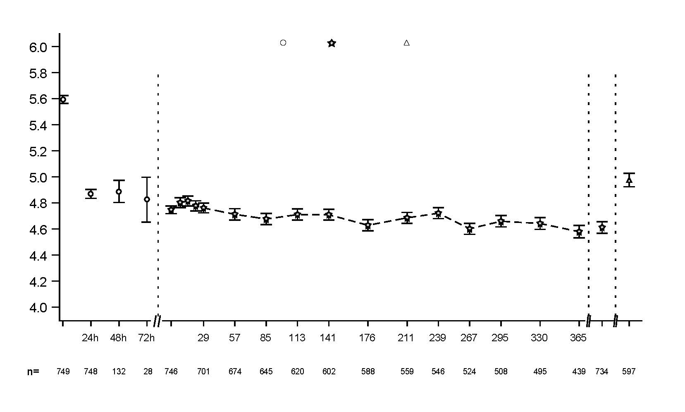
CPBL
MPBL
Bez terapije
10 g
Izlazak Kraj studije
Titrirana doza
Kalijum u serumu sa 95% CI (mmol/l)

Održavanje (dan)
Korekcija (sat)
CPBL = početna vrijednost u fazi korekcije, MPBL = početna vrijednost u fazi održavanja
Izlazak = posljednja doza u roku od 1 dana od posljednje doze, Kraj studije (7 dana +/- 1 dan nakon posljednje doze)

- studija

Randomizovana, dvostruko slijepa, placebom kontrolisana studija sa pacijentima na hroničnoj hemodijalizi
U ovoj studiji je 196 pacijenata (srednja starost: 58, raspon: 20–86 godina) u završnom stadijumu bubrežne bolesti koji su bili na stabilnoj dijalizi tokom najmanje 3 mjeseca i koji su imali perzistentnu hiperkalijemiju prije dijalize bilo randomizovano za primanje lijeka Lokelma u dozi od 5 g ili placeba jednom dnevno, danima kada se nije vršila dijaliza. Pri randomizaciji je srednja vrijednost kalijuma u serumu iznosila 5,8 mmol/l (raspon: 4,2 – 7,3 mmol/l) u grupi koja je primala lijek Lokelma i 5,9 mmol/l (raspon: 4,2 – 7,3 mmol/l) u grupi koja je primala placebo. Da bi se postigao nivo kalijuma u serumu prije dijalize od 4,0 do 5,0 mmol/l, tokom perioda podešavanja doze (prve 4 nedjelje) doza se mogla prilagođavati jednom nedjeljno u koracima od 5 g sve do doze od 15 g jednom dnevno, na osnovu nivoa kalijuma u serumu izmjerenih prije dijalize nakon dugog interdijaliznog intervala. Doza postignuta na kraju perioda prilagođavanja doze održavana je tokom perioda evaluacije od 4 nedjelje koji je uslijedio. Na kraju perioda podešavanja doze, 37%, 43% odnosno 19% pacijenata primalo je lijek Lokelma 5 g, 10 g odnosno 15 g. Procenat respondenata, definisanih kao ispitanici kod kojih se vrijednost kalijuma u serumu prije dijalize održala između 4,0 i 5,0 mmol/l kod najmanje 3 od 4 dijalize nakon dugog interdijaliznog intervala i koji tokom perioda evaluacije nijesu primili terapiju za hitno snižavanje nivoa kalijuma, iznosio je 41% u grupi liječenoj ljekom Lokelma i 1% u grupi koja je primala placebo (p < 0,001) (vidjeti sliku 3).

U post-hoc analizama broj mjerenja u kojima su pacijenti imali vrijednosti kalijuma u serumu između 4,0 i 5,0 mmol/l nakon dugog interdijaliznog intervala između tokom perioda evaluacije bio je veći u grupi liječenoj lijekom Lokelma. U grupi koja je primala lijek Lokelma 24% pacijenata je bilo u tom rasponu prilikom sve 4 posjete, dok u grupi koja je primala placebo nije zabilježen nijedan slučaj. Post-hoc analiza pokazala je da je procenat pacijenata kod kojih se vrijednost kalijuma u serumu održala između 3,5 i 5,5 mmol/l kod najmanje 3 od 4 dijalize nakon dugog interdijaliznog intervala tokom perioda evaluacije iznosio 70% u grupi liječenoj lijekom Lokelma i 21% u grupi koja je primala placebo.

Na kraju liječenja srednja vrijednost kalijuma u serumu iznosila je 3,6 mmol/l (raspon: 2,6 – 5,7 mmol/l) u grupi koja je primala lijek Lokelma i 3,9 mmol/l (raspon: 2,2 – 7,3 mmol/l) u grupi koja je primala placebo. Nije bilo razlika između grupe koja je primala lijek Lokelma i grupe koja je primala placebo u pogledu interdijaliznog povećanja tjelesne mase (IDWG). Interdijalizno povećanje tjelesne mase bilo je definisano kao tjelesna mase prije dijalize minus tjelesna mase poslije dijalize i mjereno je nakon dugog interdijaliznog intervala.

Slika 3: Srednje vrijednosti nivoa kalijuma u serumu prije dijalize tokom vremena kod pacijenata na hroničnoj dijalizi
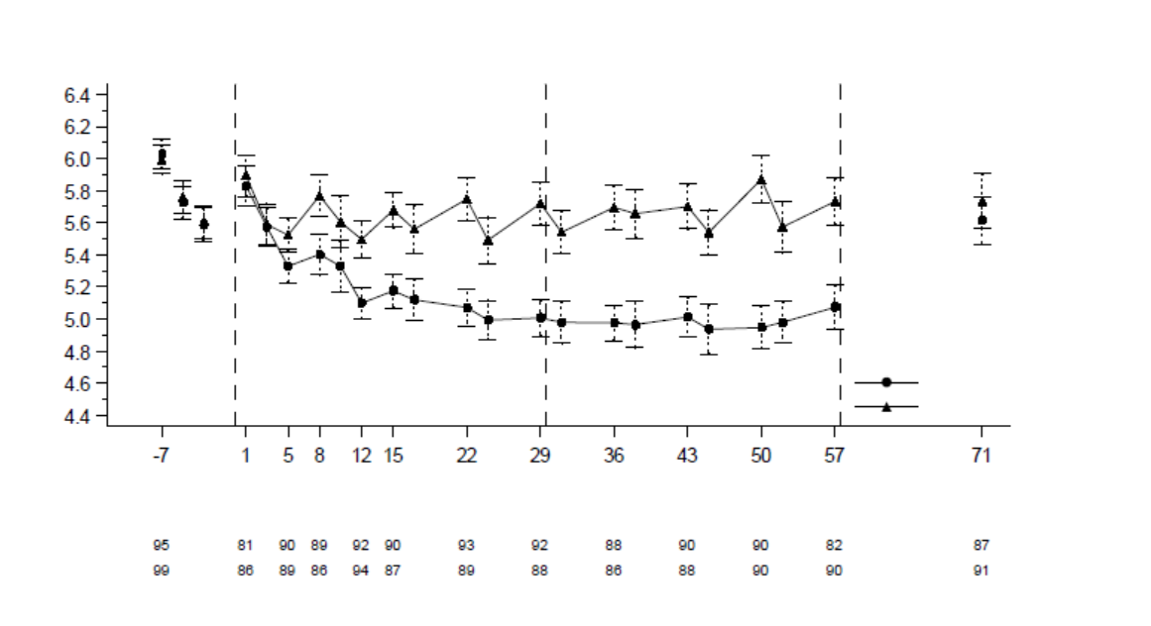
Placebo
Lokelma
Ispitanici (n)
PK (dan)
Evaluacija (dan)
Podešavanje doze (dan)
Skrining (dan)
Lokelma
Placebo
Kalijum u serumu sa 95% CI (mmol/l)
PK – period kontrole
Prikazani stupci greške odgovaraju intervalima pouzdanosti od 95%.
n = broj pacijenata za koje nijesu nedostajali podaci o izmjerenim vrijednostima kalijuma pri određenoj posjeti.

Pedijatrijska populacija
Evropska agencija za ljekove oslobodila je proizvođača obaveze da dostavi rezultate ispitivanja sa lijekom Lokelma za jednu ili više podgrupa pedijatrijske populacije kod djece muškog i ženskog pola od rođenja do manje od 18 godina života, sa hiperkalijemijom (vidjeti dio 4.2. za informacije o pedijatrijskoj primjeni).

5.2. Farmakokinetički podaci

Resorpcija

Natrijum cirkonijum ciklosilikat je anorgansko, nerastvorivo jedinjenje koje ne podliježe enzimskom metabolizmu. Pored toga, kliničke studije su pokazale da ne dolazi do njegove sistemske resorpcije. U studiji masenog balansa in vivo sprovedenoj na pacovima, natrijum cirkonijum ciklosilikat pronađen je u fecesu, bez dokaza sistemske resorpcije. S obzirom na navedene faktore i nerastvorivost lijeka, nijesu sprovedene studije in vivo ni in vitro koje bi ispitale njegovo dejstvo na enzime citohroma P450 (CYP450) ili aktivnost transportera.

Eliminacija

Natrijum cirkonijum ciklosilikat se eliminiše putem fecesa.

5.3. Pretklinički podaci o bezbjednosti lijeka

Pretklinički podaci ne ukazuju na poseban rizik za ljude na osnovu konvencionalnih studija farmakološke bezbjednosti lijeka, toksičnosti ponovljenih doza, genotoksičnosti, kancerogenosti i reproduktivne i razvojne toksičnosti.

6. FARMACEUTSKI PODACI

6.1. Lista pomoćnih supstanci (ekscipijenasa)

Nema.

6.2. Inkompatibilnosti

Nije primjenljivo.

6.3. Rok upotrebe

3 godine

6.4. Posebne mjere upozorenja pri čuvanju lijeka

Ovaj lijek ne zahtijeva posebne uslove čuvanja.

6.5. Vrsta i sadržaj pakovanja

5 ili 10 g praška u kesicama od PET/alu/LLDPE ili PET/LDPE/alu/EAA/LLDPE laminata.

Veličine pakovanja: 3 ili 30 kesica.

Ne moraju sve veličine pakovanja biti u prometu na tržištu.

6.6. Posebne mjere opreza pri odlaganju materijala koji treba odbaciti nakon primjene lijeka (i druga uputstva za rukovanje lijekom)

Nema posebnih uslova za odlaganje.

7. NOSILAC DOZVOLE

Glosarij d.o.o.
Vojislavljevića 76, 81000 Podgorica, Crna Gora

8. BROJ DOZVOLE ZA STAVLJANJE LIJEKA U PROMET

Lokelma, prašak za oralnu suspenziju, 5 g, kesica, 30x5 g: 2030/22/1520 - 3611
Lokelma, prašak za oralnu suspenziju, 10 g, kesica, 3x10 g: 2030/22/1521 - 3613
Lokelma, prašak za oralnu suspenziju, 10 g, kesica, 30x10 g: 2030/22/1519 - 3614

9. DATUM PRVE DOZVOLE/OBNOVE DOZVOLE ZA STAVLJANJE LIJEKA U PROMET

11.07.2022. godine

10. DATUM REVIZIJE TEKSTA

Septembar, 2024. godine

